Kvalifikovanost učitelů – hlavní výsledky dotazníkového šetření

Použitá metodika
Výzkumné šetření bylo provedeno ve spolupráci s Ústavem pro informace ve vzdělávání (ÚIV) ve dnech 7. – 14. září 2009. Sběr dat proběhl formou internetového dotazníku využívajícího portálu EDU.CZ v rámci programu ÚIV „Rychlá šetření“. Tento program je zaměřen na periodické zjišťování názorů, postřehů a dalších informací týkajících se aktuálních problémů školství. Otázky byly směrovány na ředitele mateřských, základních, středních, speciálních a vyšších odborných škol.
Pro tento výzkum bylo připraveno celkem pět typů dotazníků: pro mateřské školy, 1. stupeň základní školy, 2. stupeň základní školy, střední školy a vyšší odborné školy. K účasti v šetření bylo dopisem vyzváno všech 8554 škol podle stavu rejstříku škol k 1. září 2009, přičemž každá škola měla vyplnit všechny dotazníky odpovídající jejím součástem.
Ze škol bylo získáno celkem 8465 dotazníků, aspoň jeden dotazník odeslalo 5447 z 8554 oslovených škol, tj. celková návratnost na úrovni škol činila 63,7 %. Některé dotazníky byly ze zpracování vyřazeny pro neúplnost, zjevně nesprávné či nevěrohodné údaje. K další analýze tak bylo možné využít 8296 dotazníků (viz tab. 1). Celková míra návratnosti byla relativně vysoká a odpovídá obdobným šetřením uskutečněným prostřednictvím portálu EDU.CZ.

Tabulka 1 – Počet získaných a využitelných dotazníků

Typ dotazníku | Získáno | Využito | Čistá návratnost
MŠ | 2600 | 2537 | 51,7%
ZŠ1 | 2756 | 2708 | 66,2%
ZŠ2 | 2004 | 1960 | 71,2%
SŠ | 986 | 980 | 67,1%
VOŠ | 119 | 111 | 59,0%
Celkem | 8465 | 8296 | 61,9%

Pro každý typ dotazníku bylo zkoumáno, zda struktura škol, které příslušný typ dotazníku vyplnily a odeslaly, odpovídá struktuře škol za celou Českou republiku. Kritérii reprezentativnosti byly kraj, zřizovatel (zde se rozlišovaly kategorie veřejný, zahrnující školy zřízené obcemi, kraji, MŠMT a jinými orgány státní správy, a neveřejný, zahrnující školy zřízené soukromým subjektem nebo církví) a velikost školy. Jelikož v některých případech neodpovídala podle daných kritérií struktura respondentů zcela přesně struktuře za celou Českou republiku, byla pro zpřesnění výpočtů každé škole přiřazena váha, která zaručila úplnou reprezentativnost dat.
Získané údaje však nelze považovat za zcela přesné. Jakkoliv jsou založeny na velkém podílu zúčastněných škol a zpřesněné použitím vah, jedná se pouze o odhad. Vyplnění dotazníků bylo zcela dobrovolné a uvedené údaje nezakládají školám žádné důsledky. Dále je potřeba vzít v úvahu, že k dotazníkům byl sice připojen písemný metodický návod k vyplnění a byla také poskytnuta možnost obrátit se s dotazem na metodickou a technickou podporu, avšak přesto nelze vyloučit chyby při vyplňování. Ačkoliv se podařilo řadu chyb odhalit při kontrole a čištění dat a dotazníky s nevěrohodnými údaji byly vyřazeny, je třeba tento zdroj nepřesností vzít v úvahu.
Při případném porovnávání výsledků dotazníkového šetření s výsledky pravidelných statistických šetření ÚIV (viz tab. 2) je třeba vzít v úvahu, že v pravidelných statistických šetřeních ÚIV dochází k přepočtu výsledků na plně zaměstnané osoby. V tomto dotazníkovém šetření jsou však uváděni učitelé jako fyzické osoby, bez ohledu na výši jejich pracovního úvazku. S ohledem na skutečnost, že na řadě škol jsou na částečný úvazek zaměstnáváni ve větší míře nekvalifikovaní učitelé (typicky v případě cizích jazyků nebo IT předmětů), jsou důsledkem odlišné metodiky sběru dat vyšší údaje o celkové nekvalifikovanosti učitelů. Dalším důvodem může být i zpřesněný výklad pojmu nekvalifikovaný učitel použitý v metodice tohoto šetření.

Tabulka 2 – Nekvalifikovanost učitelů - porovnávání výsledků dotazníkového šetření s výsledky pravidelných statistických šetření ÚIV

 | Statistika ÚIV - šk. rok 2008/09 | Dotazníkové šetření
Mateřské školy | 7,9 % | 11,3 %
ZŠ - 1. stupeň | 15,2 % | 19,0 %
ZŠ - 2. stupeň | 14,9 % | 17,1 %
Střední školy | 13,8 % | 15,9 %
Vyšší odborné školy | 5,4 % | 9,9 %

Hlavní závěry

- Z hlediska velikosti školy platí, že nejvyšší míra nekvalifikovanosti je u nejmenších škol. V případě mateřských a základních škol roste kvalifikovanost přímo úměrně s velikostí školy. V případě středních a vyšších odborných škol bylo zjištěno, že u největších škol dochází opět k mírnému poklesu kvalifikovanosti (viz graf 1).
Graf 1 - Vztah mezi velikostí školy a podílem nekvalifikovaných učitelů
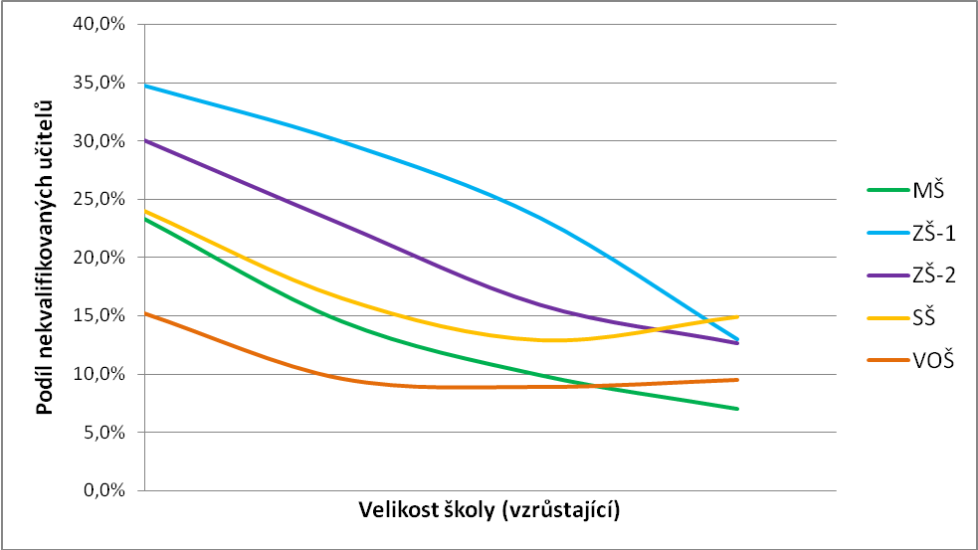
- Z hlediska věkové struktury byl zjištěn největší podíl nekvalifikovaných učitelů ve věkové skupině do 35 let. Zvláště výrazné je toto rozložení v případě mateřských a základních škol. U středních a vyšších odborných škol je také vyšší podíl nekvalifikovaných učitelů v kategorii nad 55 let (viz graf 2).
Graf 2 - Vztah mezi věkem a nekvalifikovaností učitelů
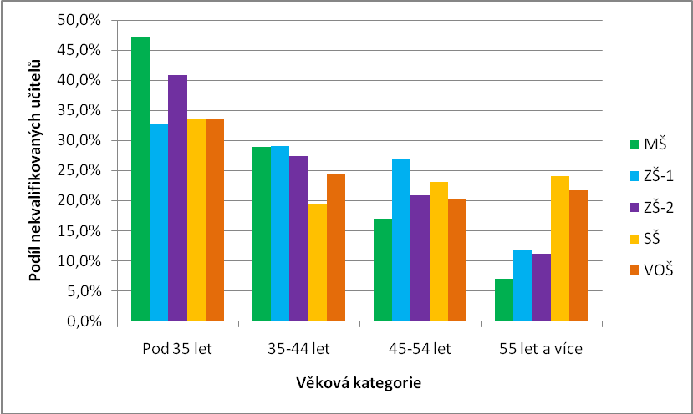
- Potvrdilo se, že z hlediska regionálního rozložení nekvalifikovanosti učitelů je nejméně příznivá situace v NUTS Severozápad (Karlovarský a Ústecký kraj) a ve Středočeském kraji.
- Obecně platí, že vyšší míra nekvalifikovanosti je u škol s neveřejným zřizovatelem, ale zároveň je v této skupině škol téměř dvojnásobek učitelů, kteří vstupují do vzdělávacích programů.
- Podíl učitelů, kteří zahájili studium k doplnění chybějící kvalifikace, se podle druhu a typu školy pohybuje mezi 25 – 35 % z celkového počtu nekvalifikovaných učitelů (viz graf 3). Existují také významné rozdíly mezi jednotlivými kraji (viz graf 4). Ve věkové kategorii 45 – 54 let si doplňují potřebnou kvalifikaci více učitelé středních škol, než škol základních.
Graf 3 – Podíl učitelů doplňujících si studiem chybějící kvalifikaci – srovnání podle druhu školy
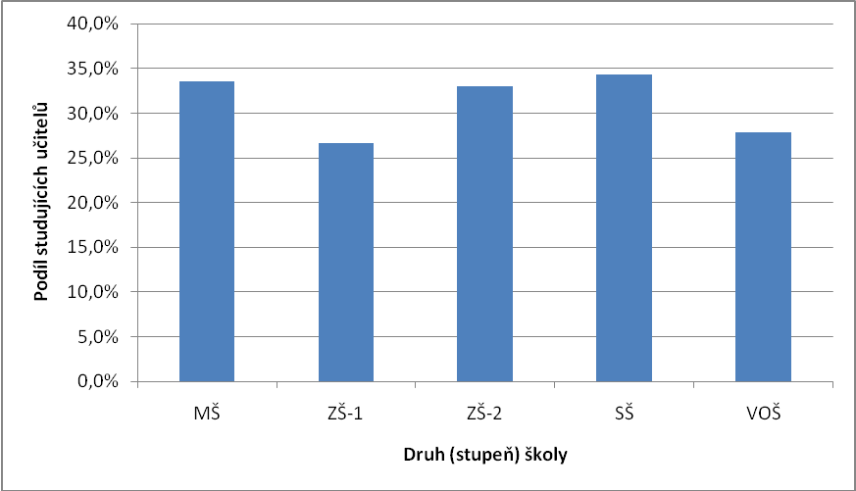

Graf 4 – Podíl učitelů doplňujících si studiem chybějící kvalifikaci – srovnání krajů
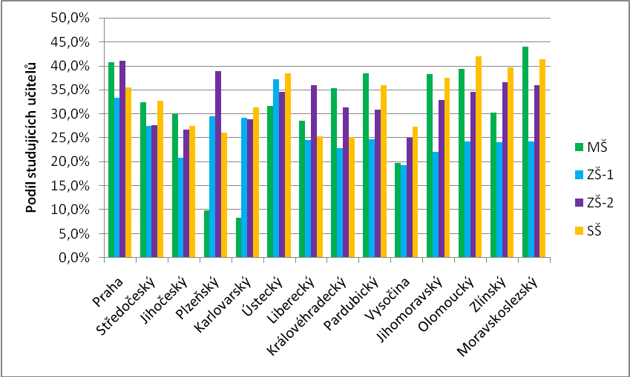

Významně vyšší podíl nekvalifikovaných učitelů byl zjištěn v případě speciálních škol (1. stupeň ZŠ – 25,8 %, 2. stupeň ZŠ – 30,4 %, střední školy – 45,1 %).
- Podíl středoškoláků mezi nekvalifikovanými učiteli se na základních a středních školách pohybuje okolo 50 %. Vyšší zájem o doplnění kvalifikace projevují spíše učitelé s vysokoškolským (magisterským) vzděláním než učitelé se středoškolským vzděláním. Jedním z důvodů tohoto jevu je pravděpodobně i fakt, že středoškolsky vzdělaný učitel všeobecně vzdělávacích předmětů si může doplnit chybějící kvalifikaci pouze absolvováním magisterského studijního programu, který je ovšem zejména z časového hlediska náročnější než různé formy doplňování kvalifikace určené pro vysokoškolsky vzdělané pedagogy.
- Nejčastěji uváděnou hlavní překážkou v zahájení studia vedoucímu k získání kvalifikace je nedostatečná nabídka (kvalita) vzdělávacích programů v příslušných regionech, zejména v takových formách, které jsou vhodné pro studium při zaměstnání. Na druhém místě je uváděn nedostatek finančních prostředků (zejména učitelé na vesnických školách a malotřídkách) a dále nedostatek času (zejména učitelé středních a vyšších odborných škol). V případě učitelů mateřských škol a 1. stupně základních škol se jako významný problém jeví přijímací řízení na některých vysokých školách, které svými požadavky v oblasti talentových zkoušek (zejména v tělesné a hudební výchově) představuje pro starší učitele zásadní překážku. Významnou roli v zahájení studia k doplňování kvalifikace sehrává rovněž nedostatečná motivace pedagogů související zejména s nízkým platem a málo motivujícím kariérním systémem.

